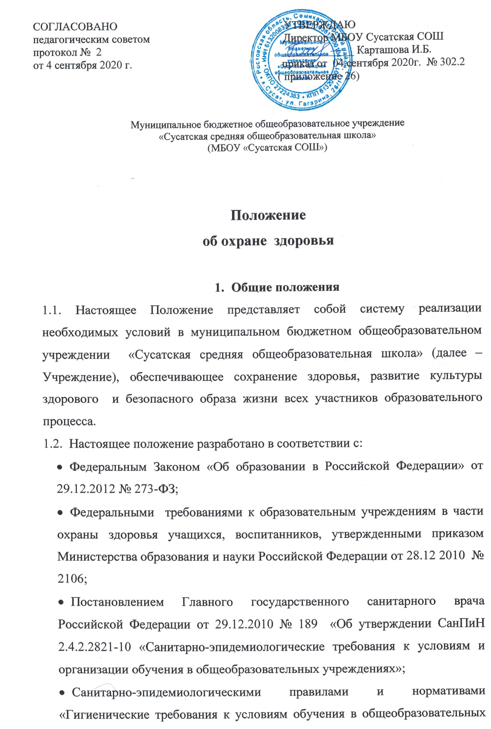

учреждениях СанПин 2.4.2.1178-02», утвержденными Главным санитарным врачом Российской Федерации 25.11.02 г.
- Уставом Учреждения, его локальными актами и настоящим Положением.
1.3.Действие настоящего положения распространяется на всех участников образовательного процесса Учреждения.
1.4.Настоящее положение является локальным нормативным актом, регламентирующим деятельность Учреждения по вопросам охраны здоровья обучающихся, принимается на педагогическом совете и утверждается приказом директора Учреждения.

2. Цели и задачи
2.1.Настоящее Положение принято в целях организации деятельности педагогических работников школы по сохранению здоровья обучающихся, развитию культуры здорового и безопасного образа жизни всех участников образовательного процесса, созданию оптимального материально-технического и учебно-методического обеспечения и координации деятельности всех специалистов и служб школы по вопросам здоровьесбережения.
2.2.Основная цель - обеспечение оптимизации образовательного процесса, гарантирующего оптимальные условия для охраны, поддержания и сохранения здоровья обучающихся Учреждения.

2.3. Задачи:
- разработка системы мониторинга состояния здоровья, физического и психического развития обучающихся,
- создание системы коррекции физического, психологического, социального и нравственного развития обучающихся с использованием комплекса оздоровительных и медицинских мероприятий без отрыва от учебного процесса,
- отслеживание организации учебно-воспитательного процесса с учетом его психологического и физиологического воздействия на организм обучающихся и соблюдение санитарно-гигиенических норм организации учебно-воспитательного процесса, нормирование учебной нагрузки и профилактики утомления обучающихся,
- разработка технологии психолого-педагогического и социального сопровождения обучающихся,
- организация работы по повышению профессиональной компетентности учителей по реализации здоровьесберегающих технологий в образовательном процессе;
- информационное обеспечение всех участников образовательного процесса (учителей, обучающихся и их родителей) по вопросам здорового и безопасного образа жизни,
- активизация участия семьи в решении вопросов охраны здоровья детей,
- обеспечение условий для практической реализации принципов здоровьесбережения в учебно-воспитательном процессе,
- организация учебно-методической работы, направленной на профессиональный рост педагогов через проведение практических занятий, тематических встреч, самообразования и т. п. по решению задач по сохранению здоровья обучающихся, формирования здорового и безопасного образа жизни, культуры физического, психического и социального здоровья участников образовательного процесса.

3. Основные направления деятельности

3.1. Основой деятельности Учреждения является создание образовательной среды, ориентированной на сохранение и укрепление физического, социального, психологического, нравственного здоровья. Деятельность по охране здоровья представлена следующими направлениями:
- организационное направление, отвечающее за координацию работы школы по вопросам охраны здоровья обучающихся и сотрудников школы, а также информационную работу, пропаганду и просвещение в области здорового и безопасного образа жизни,
- психолого – педагогическое и социальное направление, планирующее проведение индивидуальных и коллективных мероприятий, направленных на укрепление психологического здоровья обучающихся, обеспечивающее становление системы профилактики и коррекции нарушений соматического здоровья с использованием комплекса оздоровительных и медицинских мероприятий без отрыва от учебного процесса,
- оздоровительное направление, обеспечивающее формирование здорового жизненного стиля, активной жизненной позиции и устойчивой мотивации на здоровье у сотрудников школы, обучающихся и их родителей,
- педагогическое направление, реализующее внедрение здоровьесберегающих технологий обучения и воспитания,
- работа с родителями, предусматривающая проведение лектория, использование индивидуальных и групповых методов работы, стимулирующих повышение внимания родителей учащихся к вопросам питания, здорового и безопасного образа жизни, рациональной двигательной активности, работоспособности организма обучающихся.

4. Организация деятельности

4.1.Текущая деятельность Учреждения определяется работой программы по сохранению и развитию здоровья обучающихся на 2019 – 2023 г.г. «Здоровье».

4.2. Проведение в течение учебного года психолого - медико-педагогических консилиумов по проблемам здоровья, здорового и безопасного образа жизни, актуальным здоровьеразвивающим и общеоздоровительным технологиям.

4.3.Проведение санитарно-эпидемиологических мероприятий.

4.4.Организация контроля за ведением установленной нормативными правовыми актами в области охраны здоровья граждан медицинской документации и отчетности.

4.5. Организация и проведение профилактических прививок обучающихся.

4.6.Проведение методической и просветительской работы по укреплению здоровья и профилактике заболеваний, пропаганде здорового образа жизни.
4.7.Реализация программ внеурочной деятельности, ориентирована на формирование ценности здоровья, здорового и безопасного образа жизни.
4.8.Соблюдение санитарных норм, предъявляемых к организации образовательного процесса (объем нагрузки по реализации основных и программ внеурочной деятельности, время на самостоятельную учебную работу, время отдыха, удовлетворение потребностей обучающихся в двигательной активности), в том числе при введении в образовательный процесс педагогических инноваций.
4.9.Использование форм, методов обучения и воспитания, педагогических (в том числе здоровьесберегающих) технологий, адекватных возрастным возможностям и особенностям учащихся.
4.10.Соблюдение норм двигательной активности при организации образовательного процесса в соответствии с требованиями санитарных правил.
4.11.Соблюдение здоровьесберегающего режима обучения и воспитания, в том числе при использовании технических средств обучения, информационно-коммуникационных технологий, в соответствии с требованиями санитарных правил.
4.12. Учет индивидуальных особенностей развития обучающихся при организации образовательного процесса.
4.13. Обеспечение благоприятных психологических условий образовательной среды (демократичность и оптимальная интенсивность образовательной среды, благоприятный эмоционально-психологический климат, содействие формированию у обучающихся адекватной самооценки, познавательной мотивации).
4.14. Организация физкультурно-оздоровительной работы с обучающимися всех групп здоровья.
4.15. Организация утренней зарядки, динамических пауз, физкультминуток на уроках, занятиях, способствующих эмоциональной разгрузке и повышению двигательной активности.
4.16. Организация физкультурных и спортивных мероприятий.
4.17. Осуществление взаимодействия Учреждения с органами исполнительной власти, правоохранительными органами, учреждениями дополнительного образования детей, культуры, физической культуры и спорта, здравоохранения и другими заинтересованными организациями по вопросам охраны и укрепления здоровья, безопасного образа жизни обучающихся.
4.18.Проведение мониторинга сформированности культуры здорового и безопасного образа жизни учащихся.

5. Ресурсное обеспечение

5.1.Кадровое обеспечение (психологи, фельдшер ФАП, учителя физической культуры, ОБЖ, учителя – предметники, классные руководители и др.).
5.2.Информационные ресурсы - руководство по технологиям, программам, УМК и т. д., которые необходимы для поддержки Учреждения в здоровьесберегающей деятельности.
5.3.Материально-технические ресурсы обеспечивают изменения инфраструктуры Учреждения для создания условий соблюдения санитарно-гигиенических норм и правил, осуществление спортивно-оздоровительной и медицинско-коррекционной деятельности.
5.4.Финансовые ресурсы определяют степень и последовательность решения всех вопросов, связанных с планированием и реализацией ресурсной базы Учреждения, ориентированного на здоровьесберегающую деятельность. Они включают в себя материальное стимулирование педагогов, финансирование различных конкурсов, проводимых в Учреждении как для обучающихся, так и для учителей и т. д.

6. Срок действия положения
Данное положение действует до внесения изменений и дополнений.

